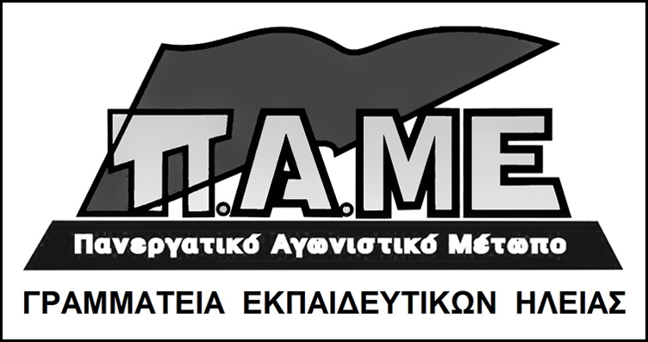

Ανακοίνωση για τη συνεδρίαση του Δ.Σ. της ΕΛΜΕ και την λαϊκή απαίτηση να καταργηθούν τα μνημόνια

Θα θέλαμε να ενημερώσουμε τους συναδέλφους της ΕΛΜΕ Ηλείας για το εξής γεγονός:
Την Τετάρτη 11 Μαρτίου, υπήρχε προγραμματισμένη Γενική Συνέλευση του σωματείου μας, για να συζητηθούν οι εξελίξεις που αφορούν τον κλάδο μας, οι διεκδικήσεις μας και πως θα οργανώσουμε τον αγώνα μας. Εννοείται πως μια τέτοια συζήτηση αφορά και τον αγώνα για την κατάργηση των μνημονίων. Λόγω έλλειψης απαρτίας πραγματοποιήθηκε ανοικτό Δ.Σ..
Ανάμεσα στα άλλα, οι εκλεγμένοι του Π.Α.ΜΕ. στο Δ.Σ. πρότειναν, ως όφειλαν, να υιοθετηθεί πρόταση, σύμφωνα με την οποία, το Δ.Σ. θα απηύθυνε κάλεσμα προς τους βουλευτές όλων των κομμάτων, να υπερψηφίσουν την πρόταση νόμου που κατέθεσε το ΚΚΕ στη Βουλή για κατάργηση των μνημονίων και όλων των εφαρμοστικών νόμων, μιας και αυτή ήταν η προεκλογική δέσμευση της κυβέρνησης. Η συγκεκριμένη πρόταση, αυτό το διάστημα κατατίθεται προς ψήφιση, στα Δ.Σ. των πρωτοβάθμιων σωματείων και ομοσπονδιών σε όλη την Ελλάδα.
Μέχρι χθες, και πριν τις βουλευτικές εκλογές, με βάση τα λεγόμενα των ίδιων των εκπροσώπων της Ε.Α.Κ., ( δυνάμεις του ΣΥΡΙΖΑ και της ΑΝΤΑΡΣΥΑ ), δεν είχαν αντίρρηση ως προς αυτό. Μάλιστα υπερθεμάτιζαν στον αγώνα ενάντια στα μνημόνια.
Αντί λοιπόν να υπάρξει από την Ε.Α.Κ. υπερψήφιση του δίκαιου αιτήματος, για κατάργηση των μνημονίων και των νόμων που τα συνοδεύουν, εισπράξαμε ειρωνείες και υπεκφυγές και τελικά καταψήφισαν την πρόταση. Με επιχειρήματα του τύπου: “Επειδή ο ΣΥΡΙΖΑ είπε κάποια στιγμή προεκλογικά, οτι θα τα καταργήσει, φέρνετε την πρόταση για να τον πικάρετε;”
Eίναι φανερό και αποτελεί κοινό μυστικό πλέον, οτι η συγκυβέρνηση ΣΥΡΙΖΑ - ΑΝΕΛ τα στρίβει. Δεν τα στρίβει όμως από τις δεσμεύσεις της απέναντι στην Ε.Ε. και το κεφάλαιο. Εκεί δείχνει συνέπεια και σταθερότητα. Τα στρίβει ακόμα και από τα ψίχουλα που υποσχέθηκε στο πρόγραμμα της Θεσσαλονίκης.
Είναι φανερό οτι η Ε.Α.Κ., ( δυνάμεις του ΣΥΡΙΖΑ και της ΑΝΤΑΡΣΥΑ ), αναδεικνύεται σε ένα καλό κυβερνητικό στήριγμα στο συνδικαλιστικό κίνημα. Όμως όσες φορές το κίνημα μπήκε κάτω από την ομπρέλα της κυβέρνησης, το πλήρωσαν ακριβά και οι εργαζόμενοι και τα συνδικάτα. Και μια τέτοια εξέλιξη στο κίνημα, στην ΕΛΜΕ Ηλείας, πρέπει να προβληματίσει κάθε καλοπροαίρετο συνάδελφο.
Η δυνατότητα να ζήσουμε σήμερα όλοι οι εργαζόμενοι, οι οικογένειές μας, οι μαθητές μας στο σχολείο, χωρίς άδικα μέτρα, αντιλαϊκούς νόμους και μνημόνια, είναι και ρεαλιστική και εφικτή.
Απαιτεί την πίστη στην δύναμή μας, την οργάνωση της πάλης μας, σε κατεύθυνση σύγκρουσης με την πολιτική της Ε.Ε. που υπηρετεί την κερδοφορία του κεφαλαίου, ντόπιου και ξένου.Το Π.Α.ΜΕ. θα δώσει όλες του τις δυνάμεις για αυτόν τον σκοπό.

ΟΥΤΕ ΠΑΛΙΑ ΟΥΤΕ ΝΕΑ ΜΝΗΜΟΝΙΑ
ΓΙΑ ΝΑ... ΜΠΡΟΣΤΑ

Πύργος 16/3/2015

